Møte 20,

tirsdag 15. desember
Innholdsfortegnelse
Korte saker 1
Vasking av Studsal 1
Diskusjonssaker 1
Generalforsamling 1
Æresmedlemskap 1
Økonomi 2021 2
2020 2
2021 2
Placeboweekend 3
Eventuelt 3
Møtekritikk 3

Korte saker

Vasking av Studsal
Kontoret må vaskes før vi er ferdige i styret.
Kontoret er ikke ryddig nok til å vaskes av vaskepersonalet.
Kjøleskapet lukkes ikke.

Diskusjonssaker

Generalforsamling
Plan A: generalforsamling med fysisk oppmøte
Plan B: heldigitalt, styret i et auditorium, f.eks. R1

Når: torsdag 21. januar.
Pizza
Etterfest – alumni fikser. Brage spør.

Blesting for kull 20 i uke 2 eller 3. Mathias ser på det i jula.
Siden det er så lenge etter jul trenger vi ikke å bleste før ferien.

Vedtektsendringer: Vi holder et eget møte om dette etter jul slik at alt er bestemt på forhånd.

Fysisk møte 5. januar:
- Æresmedlemmer
- Skrive ferdig vedtektsendringer

Hvem skal vi bruke som tellekorps?
- Vanligvis alumni
- Joakim og Erlend? William spør

Æresmedlemskap
Frist for å melde inn: søndag 10. januar.
Hvor skal vi dele ut?
- Nominajson før genfors, lese dem opp og utnevne på selve generalforsamlingen. Vinnerne får diplom og dalje ved en senere anledning.
Sendes en epost om nominasjoner ila denne uken, pluss en påminnelse i januar.

Økonomi 2021

2020
Vi har mistet både inntekter og utgifter på grunn av korona. Mange arrangementer har utgått, og det har vi spart penger på. Men vi har også mistet billettinntekter. I tillegg gikk vi 14 000 i underskudd i Åre.

Back to school fikk vi 10 000kr mindre enn året før. Feil i avtalen med studio? Det må gjøres gode avtaler.

Inntekter har vært velferdsmidler, Akademika-samarbeid, ekstra støtte fra Nmf. I tillegg har vi tjent på salg av lerker, sangbøker og gensere.
Fakultetets støtte har gått ned, og kravene for støtte er endret.

Fadderuker:
Dåp var mye dyrere enn planlagt. Dette var både på grunn av korona og dårlig kommunikasjon

2021
Vi vet ennå ikke hvor mye penger vi får fra SR, men vi har søkt om litt mer enn i det vi gjorde i 2020. Det er også sannsynlig at støtten fra akademika kan økes.

Arrangementer:
- Øke genfors pga skjenkebevilgning
- Back to school: ikke estimere like mye i billettinntekter
- Helseløs: mer mat, mer penger. Vi gikk i overskudd fordi vi ikke hadde premier. Det er da ikke realistisk at vi får like mye i støtte til dette neste år. Kjøpe pokal i år?

Hvor mye skal vi støtte jubkom?
I 2016 fikk de 30.000x2.
Hva forventer de? Vi snakker med økonomisjef i jubkom for å få oversikt.
Har vi spart? Ja - lerker.

I fremtiden kan det være lurt å begynne å spare tidligere, slik at summen blir fordelt over flere år. F.eks 15.000 hvert år i fire år, i stedet for 30.000 over to år.

Ikke alltid lurt å kutte i midler som går til styret, fordi det er vanskelig å få dem opp igjen på en senere generalforsamling. Da er det lurere å heller kutte i noe annet som ikke er så påfallende å ville øke senere.
Etter avstemning endrer vi ikke utgiftsposten «gaver/donasjoner».

I 2021 er det altså budsjettert for et underskudd 21780kr.
Men ekstrainntekter fra for eksempel Åre og gensere vil komme i tillegg. Vi vil også søke om ca. 25.000 kroner fra koronapotten for tapte inntekter.
Underskuddet går opp med de tapte utgiftene vi har hatt pga. korona, samt at vi skal støtte bal medicorum.

Vi trenger mer penger! Sekretær-> ansvar for div. spons og støtte.

Placeboweekend
Kristina har vært i kontakt med foreningene på medisin, og mange har vist interesse.
- MSO vil arrangere MSO-oppdrag. Lager sin egen påmelding. Vinkollokvie hjemme hos folk?
  - Oppdrag hjemme hos folk i mindre grupper kan kanskje kombineres med alkohol?
- MTG vil gjerne være med. Positive til Vassfjell-arangementer
- MMO vil være med
- Placebo håndball ville arrangere mesternes mester. Søndag? Sammen med fotball og volleyball? De kan kontakte dem selv. Hanna
- Nmf vil være med med debatt/foredrag. De kan bidra økonomisk hvis alle medlemmene deres får avslag i pris. Feks buss.
- Nocebo?

Kristina lager program ila. julen, og vi sender ut en hoved-epost med påmelding til alle arrangementene innen 10. januar(én uke før helgen).

Når skal vi begynne å bleste?
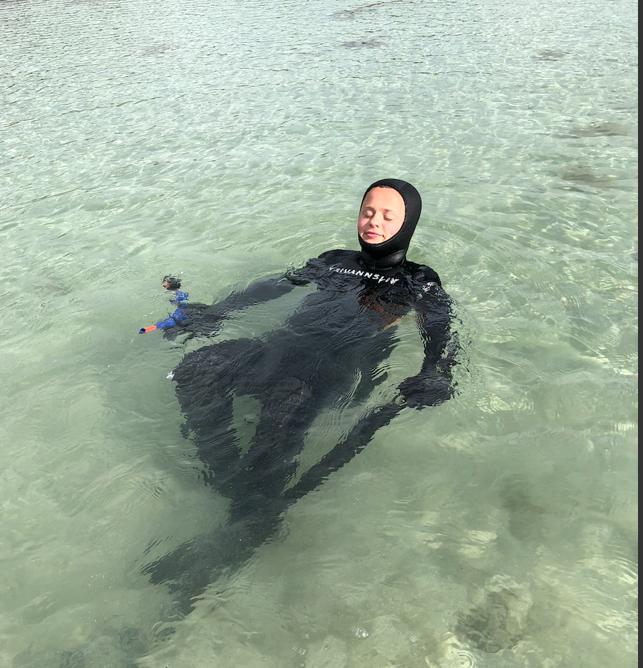
- Vi kan legge ut noe på instagram nå før jul.
- Videre blesting etter jul

Eventuelt
God jol☺

Møtekritikk

